Картотека  физкультминуток  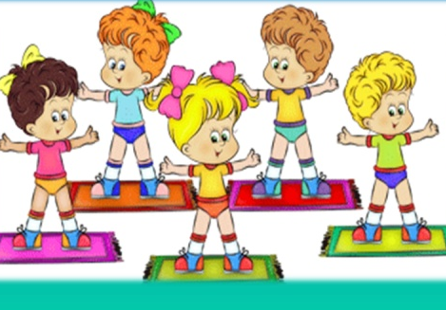  (Старшая группа) | Лексическая тема: «Овощи»  «РЕПКА»  Вот мы репку посадили  (наклониться)  И водой ее полили  (имитация движения)  А теперь ее потянем  (имитация движения)  И из репы кашу сварим  (имитация еды)  И будем мы от репки здоровые и крепкие! (показать «силу»)  
Лексическая тема: «Фрукты»  «ЯБЛОКО»  На носочки я встаю,  (встают на носочки)  Яблочко я достаю,  (руки вверх, затем к груди)  С яблочком иду домой,  (шагают на месте)  Мамочке подарок мой!  (вытягивают руки вперед)  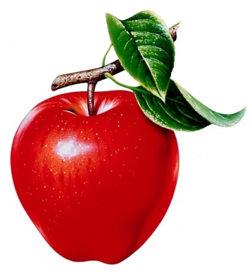 | Лексическая тема: «Осень»  Дует ветер, дует, дует, задувает  (махи руками на себя)  Желтые листочки с дерева срывает  (кружатся на месте)  и летят листочки,  Кружат по дорожке (на цыпочках проходят круг)  Падают листочки прямо к нам под ножки. (повернувшись вокруг себя на мест , приседают).  
Лексическая тема: «Деревья»  «КЛЕН»  Руки подняты вверх, движения по тексту.  Ветер тихо клен качает,  Влево, вправо наклоняет.  Раз — наклон  И два наклон.  Зашумел листвою клен.  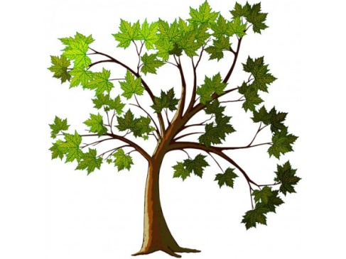 | Лексическая тема: «Человек»  «О ЛЕВОЙ И ПРАВОЙ РУКЕ»  Смотрите-ка, вот две руки:  Правая и левая!  (вытягиваем руки вперед, показывая)  Они в ладоши могут бить –  И правая, и левая!  (хлопаем в ладоши)  Они мне могут нос зажать –  И правая, и левая!    (по очереди зажимаем нос правой и левой рукой)  Ладошкой могут рот прикрыть -  И правая, и левая!  (прикрываем рот той и другой)  Дорогу могут показать –  И правая, и левая!  (показываем направление то правой, то левой рукой)  И с правою, и с левою!  (дружеское рукопожатие)  И могут ласковыми быть  И правая, и левая!  Обнимут вас, ко мне прижмут –  И правая, и левая!  (обхватываем себя руками – “обнимаем”)
Лексическая тема: «Одежда»  «ПЛАТЬЕ»  Это платье для Наташки —  (четыре ритмичных поворота вправо- влево, руки на поясе)  Красные горошки  (четыре ритмичных прыжка на обеих ногах)  А на платье два кармашка,  («рисуют» на животике два кармашка)  Спрячем в них ладошки  (прикладывают обе ладошки к животику)  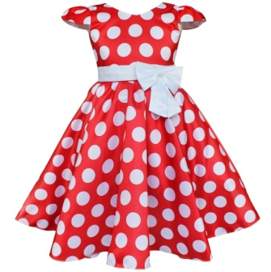 | Лексическая тема: «Обувь»  «ТАПКИ»  Это тапки для Антошки,  (по два раза ритмично топают каждой ногой)  Чтобы в них не мерзли ножки  (четыре ритмичных прыжка на обеих ногах)  Топ-топ-топотушки.  (по два раза ритмично топают каждой ногой)  Что за тапки! Как игрушки!  (сначала левую ногу ставят на носок, потом — на пятку, потом — правую)  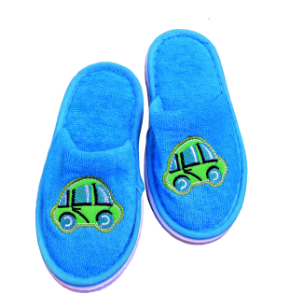
Лексическая тема: «Посуда»  К нам пришла Федора,  (ходьба на месте)  Не хозяйка, а умора,  (руку согнуть в локте, провести тыльной стороной ладони по лбу)  Выпачкала всю посуду,  (поочерёдно потереть ладонь о ладонь)  А потом кричит: «Не буду!».  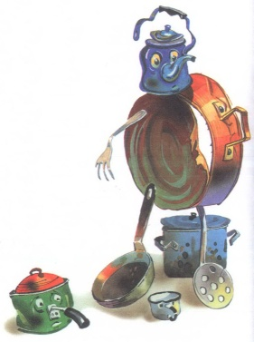  (руки согнуты в локтях, ладони вверх, повороты головы вправо- влево)  Кофейник, чайник и стакан,  (наклоны головы в стороны)  Давно не видывали кран,  (наклоны головы вперёд)  Сахарница, блюдце, вилка,  (наклоны головы в стороны)  Ковш, молочник и бутылка,  (наклоны головы вперёд)  Бокал, маслёнка, самовар,  Как будто приняли загар.  («вытирают» лицо ладонями в стороны)  Блюдо, перечница, солонка  (наклоны головы в стороны)  Плачут в углу тихонько.  («собирают слёзы» в ладошку)  Скорей бежим к водице,  (бег на месте)  Чтобы попить, умыться.  («вытирают» лицо ладонями вверх – вниз) | Лексическая тема: «Продукты питания»  «В МАГАЗИН»  В магазин мы все ходили и продукты там купили:  (идут по кругу)  Хлеба, мяса, молока, масла, рыбы, творога,  (взмах руками влево, вправо)  Все к обеду припасли,  (прямо, широко разводят руки)  Чуть до дома донесли.  (приседают)  
Лексическая тема: «Игрушки»  «ПИРАМИДКА»  Вот большая пирамидка  (потянуться вверх)  И веселый мячик звонкий  (прыжки на месте)  Мягкий мишка косолапый  (шаги на месте, на внешней стороне стопы)  Все живут в большой коробке  (показать большой квадрат)  Но когда ложусь я спать  (руки под щеку, закрыть глаза)  Начинают все играть  (изобразить любое движение)  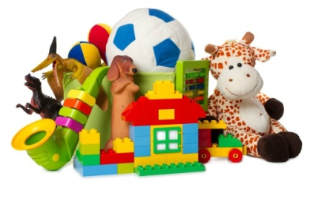 | Лексическая тема: «Семья»  «КТО ЖИВЁТ У НАС В КВАРТИРЕ? »  Раз, два, три, четыре  (хлопаем в ладоши)  Кто живёт у нас в квартире?  (шагаем на месте)  Раз, два, три, четыре, пять (прыжки на месте)  Всех могу пересчитать  (шагаем на месте)  Папа, мама, брат, сестра  (хлопаем в ладоши)  Кошка Мурка, два котёнка  (наклоны туловища вправо, влево)  Мой сверчок, щегол и я - (повороты туловища вправо, влево)    Вот и вся моя семья.  (хлопаем в ладоши)
Лексическая тема: «Зима»  «СОЛНЦЕ ЗЕМЛЮ ГРЕЕТ СЛАБО»  Солнце землю греет слабо,  (Руки вверх и вниз.)  По ночам трещит мороз,  (Руки на пояс, наклоны в стороны.)  Во дворе у Снежной Бабы  (Руки на пояс, поворот вокруг себя.)  Побелел морковный нос.    (Дети показывают нос.)  В речке стала вдруг вода  Неподвижна и тверда,  (Прыжки на месте.)  Вьюга злится,  Снег кружится,  (Дети кружатся.)  Заметает все кругом  Белоснежным серебром.  (Имитируют движения руками.) | Лексическая тема: «Зимующие птицы»  «ВОРОНЫ»  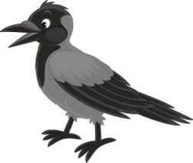  Вот под елочкой зеленой  (встать)  Скачут весело вороны:  (попрыгать)  Кар-кар-кар!  (хлопать над головой в ладоши)  Целый день они кричали,  (повороты туловища влево-вправо)  Спать ребятам не давали:  (наклоны туловища влево-вправо)  Кар-кар-кар!  (Громко.) (хлопать над головой в ладоши)  Только к ночи умолкают  (махать руками как крыльями)  И все вместе засыпают:  (сесть на корточки, руки под щеку — заснуть)  Кар-кар-кар! (Тихо. Хлопать над головой в ладоши)
Лексическая тема: «Новый год»  «НА ЁЛКЕ»  Наша елка велика  (круговое движение руками),  Наша елка высока  (вставать на носочки),  Выше мамы, выше папы  (присесть и встать на носки),  Достает до потолка  (потянуться).  Будем весело плясать. Эх, эх, эх!  Будем песни распевать. Ля-ля-ля!  Чтобы елка захотела  В гости к нам прийти опять!  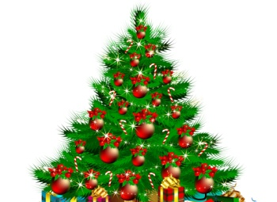  (пляшут, притопывая ногами, разводя руками в стороны и ставя на пояс) | Лексическая тема: «Домашние животные»  «КОТЯТА»  Пушистые комочки  Умыли лапкой щечки,  Умыли лапкой носик,  Умыли лапкой глазки –  Правый глазик, левый глазик.  Умыли лапкой ушки –  Правое ушко, левое ушко.  А ушки у котят, как домики стоят. (движения по тексту)  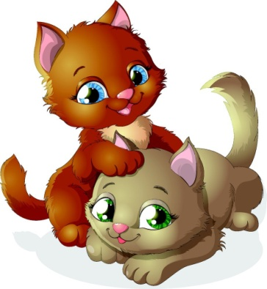
Лексическая тема: «Домашние птицы»  «ИНДЮК»  Ходит по двору индюк  (шаги на месте)  Среди уток и подруг.  Вдруг увидел он грача  (остановиться, удивленно посмотреть вниз)  Рассердился сгоряча.  Сгоряча затопал  (потопать ногами)  Крыльями захлопал  (руками, словно крыльям, похлопать себя по бокам)  Весь раздулся, словно шар  (руки на поясе)  Или медный самовар  (сцепить округленные руки перед грудью)  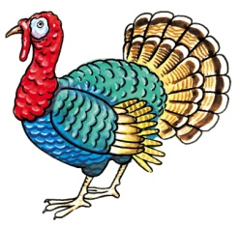  Затряс бородою  (помотать головой, приговаривая «бала – бала – бала», как индюк)  Понесся стрелою  (бег на месте) | Лексическая тема: «Дикие животные»  «У МЕДВЕДЯ»  У медведя дом большой,  (стоя складывают руки домиком над головой)  А у зайки маленький  (сидя складывают руки домиком над головой)  Наш медведь домой пошел  (идут как медведи)  Поскакал и заинька  (скачут как зайцы)  Мы зверяток провожаем  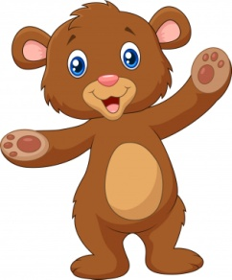  (прощальные движения рукой)  Мы занятие продолжаем  (садятся на место)
Лексическая тема: «Животные жарких стран»  «МАРТЫШКИ»  (дети повторяют все то, о чем говорится в стихотворении)  Мы - веселые мартышки,  Мы играем громко слишком.  Все ногами топаем,  Все руками хлопаем,  Надуваем щечки,  Скачем на носочках.  Дружно прыгнем к потолку,  Пальчик поднесем к виску  И друг другу даже  Язычки покажем!  Шире рот откроем ,  Гримасы все состроим.  Как скажу я слово три,  Все с гримасами замри.    Раз, два, три! | Лексическая тема: «Животные Севера»  «ПИНГВИНЫ»  Идут себе вразвалочку,  Ступают вперевалочку  Пингвин-папа,  Пингвин-мама  И сынишка пингвинишка  В черном фраке и манишке.  (имитировать движения пингвинов, шагать по кругу)  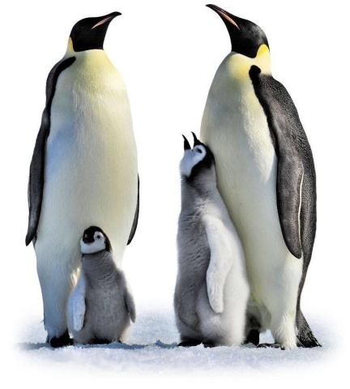
Лексическая тема: «Подводный мир»  «РЫБКА»  Рыбка рыбке говорила,  Плавничками шевелила:  "Чтобы быть здоровой, гладкой,  Будем делать мы зарядку.  Хлоп направо, хлоп налево,  Мы стройны, как королевы!  Будем хвостиком вилять:  Раз, два, три, четыре, пять!  Два подскока, три хлопка,  Головою два кивка".  (Движения по тексту)   | Лексическая тема: «Защитники Отечества»  «СТОЙКИЙ ОЛОВЯННЫЙ СОЛДАТИК»  Наклонитесь все вперед,  А потом наоборот.  Влево, вправо наклонитесь,  Наклоняйтесь, не ленитесь!  На одной ноге постой-ка,  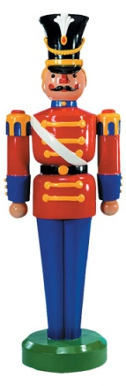  Будто ты солдатик стойкий.  Руки ты прижми к груди,  Да смотри, не упади!  Руки вверх, руки в бок,  И на месте- скок, скок, скок!  Носом вдох, а выдох ртом.  Дышим глубже, а потом…  Марш на место не спеша.
Лексическая тема: «Мебель»  «КРОВАТКА»  Вот Кирюшкина кроватка,  (разводят руки в стороны)  Чтобы спал Кирюшка сладко, (приседают, кладут сложенные ладони под левую щечку)  Чтоб во сне он подрастал,  (медленно поднимаются)  Чтоб большим скорее стал  (встают на носочки, тянутся руками вверх)  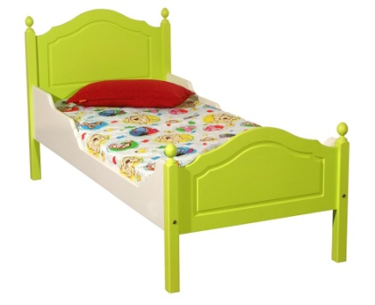 | Лексическая тема: «Весна.  Международный женский день»  «МАМАМ ДРУЖНО ПОМОГАЕМ»  Мамам дружно помогаем:  Сами в тазике стираем.  И рубашки, и носочки  Для сыночка и для дочки.  (Наклоны вперёд, движения руками, имитирующие полоскание.)  Через двор растянем ловко  Для одежды три верёвки.  (Потягивания — руки в стороны.)  Светит солнышко-ромашка,  Скоро высохнут рубашки.  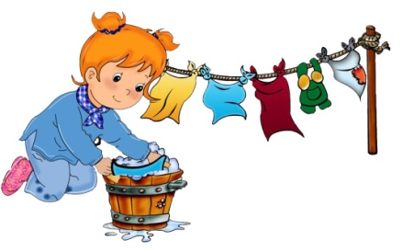  (Потягивания — руки вверх.)
Лексическая тема: «Весна»  «ВЕСНА – КРАСНА»  Руки подняли и покачали  Это деревья в лесу.  Руки нагнули, кисти встряхнули.  Ветер сбивает росу.  В стороны руки, плавно помашем.  Это к нам птицы летят.  Как они сядут, тоже покажем.  Крылья сложили назад.  (все движения согласно текста)  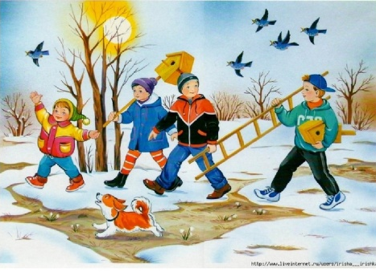 | Лексическая тема: «Перелетные птицы»  «АИСТ»  Аист, аист длинноногий,  (высоко поднимать ноги)  Покажи домой дорогу  (руки над головой в форме крыши)  «Топай правою ногой,  (движения по тексту)  Топай левою ногой.  Снова правою ногой,  Снова левою ногой.  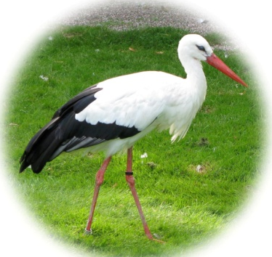  И тогда придёшь домой»
Лексическая тема: «Транспорт»  «САМОЛЕТЫ»  Самолёты загудели,  (вращение перед грудью согнутыми в локтях руками)  Самолёты полетели,  (руки в стороны, поочередно наклоны в стороны)  На поляну тихо сели,  (присесть, руки к коленям)  Да и снова полетели  (руки в стороны с наклонами в стороны)  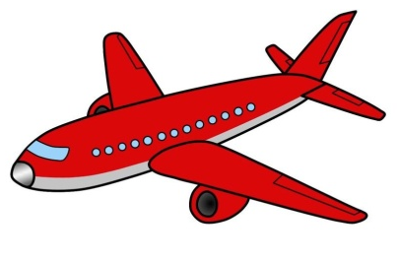 | Лексическая тема: «Дом»  «СТРОИМ ДОМ»  Раз, два, три, четыре, пять  (дети стоят лицом в круг, руки на поясе, выполняют повороты влево-вправо)  Будем строить и играть.  Дом большой, высокий строим  (встают на носочки и тянутся руками вверх)  Окна ставим, крышу кроем  («рисуют» окно, показывают крышу над головой)  Вот какой красивый дом!  (указательным жестом вытягивают руки вперед)  Будет жить в нем старый гном    (приседают)
Лексическая тема: «Наша Родина»  Нет на свете Родины красивей –  (шагают на месте)  Боевой страны богатырей.  (изображают «богатырей»)  Вот она, по имени Россия,  От морей простёрлась до морей.  (шагают на месте и широко разводят руки)   | Лексическая тема: «Космос. Земля»  «ЛУНА»  В небе плавает луна.  (плавные покачивания влево и вправо)  В облака зашла она.  Один, два, три, четыре, пять  (хлопки в ладоши)  Можем мы луну достать.  (руки вверх)  Шесть, семь, восемь, девять, десять —  (хлопки над головой)  И пониже перевесить.    (руки вниз)  Десять, девять, восемь, семь –  (ходьба на месте)  Чтоб луна светила всем.  (дети тихо садятся)
Лексическая тема: «Профессии»  Мы в профессии играем,  (дети идут по кругу, взявшись за руки, останавливаются)  Их с друзьями называем.  Врач, учитель, адвокат,  (каждый ребёнок делает шаг вперёд)  Президент и дипломат,  Сторож, дворник, музыкант,  Есть у каждого талант.  (руку сгибать в локте и поднимать указательный палец вверх)  Токарь, швея, продавец,  (каждый ребёнок делает шаг вперёд)  Менеджер и певец,  Колхозник и акушер,  Садовод, милиционер,  Все профессии нужны,  (ходьба по кругу, взявшись за руки)  Все профессии важны. | Лексическая тема: «Инструменты»  Раз, два, три, четыре, пять  Хлопаем руками.  За дровами мы идем  И пилу с собой несём  (ходьба).  Вместе пилим мы бревно,  Очень толстое оно.  Чтобы печку протопить,  Много надо напилить.  (делают движения,  повторяющие движения пильщиков)  Чтоб дрова полезли в печку,  Их разрубим на дощечки.  («колют дрова»)  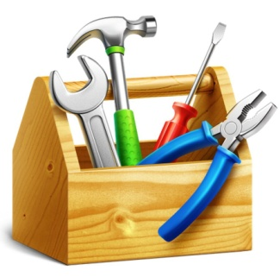  А теперь их соберём  И в сарайчик отнесём.  (наклоны)  После тяжкого труда  Надо посидеть всегда.  (садятся за столы)
Лексическая тема: «День Победы»  «НА ПАРАД»  Как солдаты на параде,  Мы шагаем ряд за рядом,  Левой-раз, правой-раз,  Посмотрите все на нас.  Мы захлопали в ладошки - Дружно, веселей.  Застучали наши ножки - Громче и быстрей!  По коленочкам ударим - Тише, тише, тише!  Ручки, ручки поднимаем - Выше, выше, выше.  Завертелись наши ручки , Снова опустились.  Мы на месте покружились и. остановились.  (Движения по тексту). | Лексическая тема: «Цветы»  На лугу растут цветы  Небывалой красоты.  (потягивания — руки в стороны)  К солнцу тянутся цветы.  С ними потянись и ты.  (потягивания — руки вверх)  Ветер дует иногда,  Только это не беда.  (дети машут руками, изображая ветер)  Наклоняются цветочки,    Опускают лепесточки.  (наклоны)  А потом опять встают  И по-прежнему цветут.
Лексическая тема: «Насекомые»  «БАБОЧКИ»  Мы шагаем друг за другом.  Лесом и зеленым лугом.  Крылья пестрые мелькают,  В поле бабочки летают.  Раз, два, три,  Сели на цветок – замри!  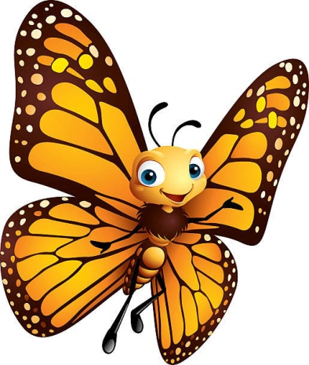 | Лексическая тема: «Лето»  «ПРО ЛЕТО»  Летней жаркою порой.  (Ходьба на месте)  Пойдем на речку мы с тобой!  Будем плавать, загорать  (Имитация плавания)  Землянику собирать.  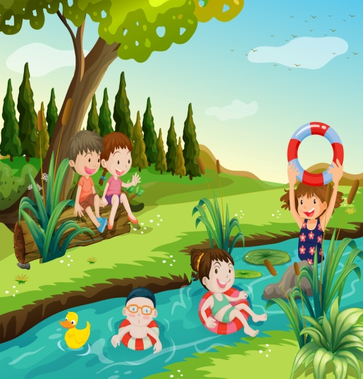  (Имитация сбора ягод в ладонь)

